Informationen zur Technischen Planung | AUGENDUSCHEN
Informationen zur Technischen Planung | CLASSIC-LINE
www.filtec-industrie.de

ClassicLine Kipphebelventil mit Entleerung, für Wandmontage Unterputz
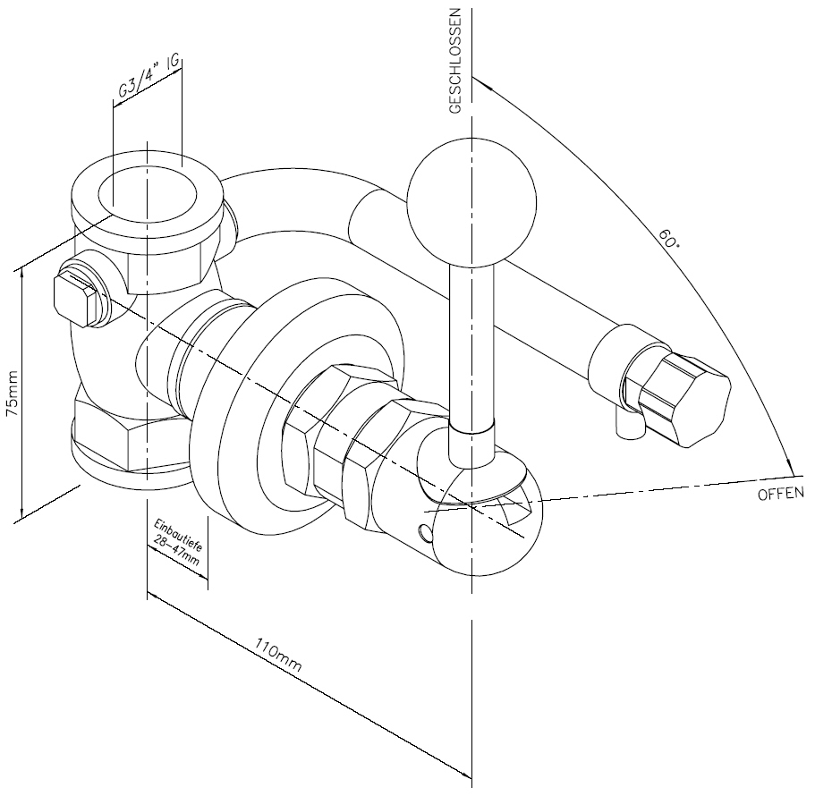

- Ventilgehäuse aus Messing, chemikalienbeständig pulverbeschichtet
- Dichtelemente aus Perbunan
- Volumenstrom mind. 60 Liter / Minute bei 1 bar Fliessdruck
- Öffnungswinkel 60°, nicht selbsttätig schließend
- Hebel aus Edelstahl, chemikalienbeständig pulverbeschichtet
- Kugelgriff aus Kunststoff
- mit Fingerquetschschutz aus Gummi
- Schubrosette aus Polyamid
- integriertes Entleerungsventil mit automatischer oder manueller Entleerung
- Verlängerung 1/4-Zoll für Entleerungsventil
- für Einbautiefe 28 – 47 mm
- Wasseranschluss 3/4-Zoll-IG
- Anbringungshöhe gemäß u. g. Normen: 0 bis 1750 mm Höhe über Flur
- gemäß BGI/GUV-I 850-0 und DIN EN 15154-1:2006
- gemäß ANSI Z358.1-2004 und DIN 12899-3:2009

Artikel-Nr.: 17 021 901 pulverbeschichtet ROT
17 027 915 pulverbeschichtet GRÜN

